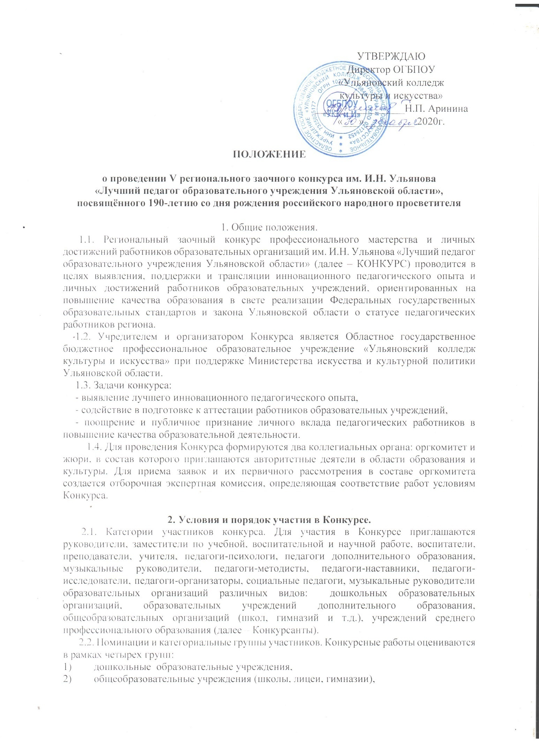
3) учреждения дополнительного образования (ДШИ, ДХШ, ЦДТ);
4) учреждения среднего профессионального образования.

по следующим номинациям:

I. «Я - лидер».
Категории участников:руководители образовательных учреждений; заместители руководителей по учебной, воспитательной, научной работе, социальные педагоги, методисты, педагоги-психологи, педагоги-организаторы, педагоги дополнительного образования, другие заинтересованные лица, занимающиеся организацией и управлением образовательных и воспитательных процессов в сфере образования.
Конкурсанты представляют:
1. ЗАЯВКУ (Приложение 1)
2. ПОРТФОЛИО (Приложение 2).
3. ПРЕЗЕНТАЦИЮ, отражающую актуальный инновационный опыт учреждения, описывающую систему работы в учреждении (реализованные проекты и программы экспериментальных и инновационных площадок, другие формы и виды деятельности, связанные с управлением или работой в команде).
4. Авторскую либо коллективную программу/проект.

II. «Я – педагог».
Категории участников: педагогические работники (учителя, преподаватели, педагоги-психологи, педагоги дополнительного образования, методисты, педагоги-организаторы), деятельность которых направлена на обучение и воспитание дошкольников, учащихся, студентов.
Конкурсант предоставляет:
1. ЗАЯВКУ (Приложение 1),
2. ПОРТФОЛИО (Приложение 2),
3. ПРЕЗЕНТАЦИЮ, отражающую актуальный опыт конкурсанта (концепция педагогической деятельности, о методических разработках проведения уроков, открытых занятий, внеклассных занятий по образовательной и воспитательной деятельности, описание различных направлений своей работы, реализованные проекты и программы экспериментальных и инновационных площадок, достижения специалиста и его воспитанников, участие в семинарах, конференциях с целью трансляции своего педагогического опыта). отражающую актуальный опыт конкурсанта.
4. Методическую разработку урока, внеклассного мероприятия.

III. «Я – методист».
Категории участников: педагогические работники (учителя, преподаватели, педагоги-психологи, педагоги дополнительного образования, методисты, педагоги-организаторы), деятельность которых направлена создание и внедрение новых методов и технологий работы в сфере образования и воспитания.
Конкурсант предоставляет:
1. ЗАЯВКУ (Приложение 1),
2. ПОРТФОЛИО (Приложение 2),
3. ПРЕЗЕНТАЦИЮ, отражающую актуальный опыт конкурсанта (методические разработки, описание опыта работы, реализованные проекты и программы экспериментальных и инновационных площадок, программы работы факультативов, методических объединений, секций, тренингов, семинаров, конференций и пр.).
4. Методическую разработку, направленную на трансляцию инновационной технологии работы.

IV. «Я – наставник».
Категории участников: учителя, преподаватели, педагоги-психологи, педагоги дополнительного образования, методисты, педагоги-организаторы, воспитатели, представители администрации и др. педагогические работники.
Конкурсант предоставляет:
1. ЗАЯВКУ (Приложение 1),
2. ПОРТФОЛИО (Приложение 2),
3. ПРЕЗЕНТАЦИЮ, отражающую актуальный опыт конкурсанта (описание идеи, подходов наставнической деятельности, опыт наставнической работы, реализованные проекты и программы наставнической деятельности, фото, сертификаты, дипломы и пр.).
4. Информациюо наставнической деятельности (описание работы, проекты, программы и т.п.), информацию о методических, исследовательских, научных работах, отзывы подопечных молодых педагогов, их достижения.

V. «Я – исследователь».
Категории участников: педагоги, преподаватели, педагоги-психологи, педагоги дополнительного образования, методисты, педагоги-организаторы, другие педагогические работники, занимающиеся научной, исследовательской, опытно-экспериментальной работой.
Конкурсант предоставляет:
1. ЗАЯВКУ (Приложение 1),
2. ПОРТФОЛИО (Приложение 2),
3. ПРЕЗЕНТАЦИЮ, отражающую актуальный опыт конкурсанта (концепция, описаниенаучной, исследовательской, опытно-экспериментальной работы, реализованные проекты и программы экспериментальных и инновационных площадок).
4. Статью, программу или проект.

VI. «Я - воспитатель».
Категории участников: воспитатели дошкольных и других образовательных учреждений.
Конкурсант предоставляет:
1. ЗАЯВКУ (Приложение 1).
2. ПОРТФОЛИО (Приложение 2).
3. ПРЕЗЕНТАЦИЮ, отражающую актуальный опыт конкурсанта (занятия по предмету, концепции, описание опыта работы, реализованные проекты и программы экспериментальных и инновационных площадок, программы и разработки систем кружков, тренингов, воспитательные программы мероприятий, вечеров, родительских собраний, семинаров, круглых столов и пр.).
4. Методическую разработку открытого мероприятия (образовательной программы, занятия, культурно-досугового мероприятия, родительского собрания).

VII. «Я – музыкальный руководитель».
Категории участников: музыкальные руководители дошкольных образовательных учреждений.
1. ЗАЯВКУ (Приложение 1)
2. ПОРТФОЛИО (Приложение 2).
3. ПРЕЗЕНТАЦИЮ, отражающую актуальный опыт Конкурсанта (занятия по направленности, описание опыта работы, реализованные проекты и программы экспериментальных и инновационных площадок, программы и разработки мероприятий, воспитательных программ, вечеров).
4. Методическую разработку открытого мероприятия (музыкальной программы, праздника, занятия, культурно-досугового мероприятия и пр.).

Материалы Конкурсанта также могут быть представлены по итогам сотрудничества в команде, либо с учреждениями и организациями образовательной, культурной и социальной направленности в коллективной работе, например, проектной деятельности, с указанием вклада конкурсанта. Приветствуется наличие мероприятий, ориентированных на профориентацию детей и молодежи, на людей с ограниченными возможностями здоровья, на работу в дистанционном формате в условиях ограничительных мер.

2.3. Сроки проведения конкурса. КОНКУРС проводится с 3 января 2021 г. по 15 февраля 2021 года в один этап. Конкурсные материалы предоставляются до 17 часов 8 февраля 2021 года.
2.4. Место проведения КОНКУРСА. Информация о конкурсе размещается на официальном сайте Ульяновского колледжа культуры и искусства, в группе ВКонтакте, других платформах.
2.5. Конкурсанты предоставляют конкурсные материалы в методический кабинет в электронном виде на почту: konkursul@mail.ru и в печатном виде в ОГБПОУ «Ульяновский колледж культуры и искусства» по адресу: г. Ульяновск, ул. Назарьева, 4, каб. 11, справки по телефону (88422)27-93-85, (+79372)756090, Дикарева Татьяна Александровна. Материалы, направляемые почтой, должны быть получены организаторами КОНКУРСА до 8 февраля 2021 г. по почтовому штемпелю.
2.6. Заявки оформляется по установленной форме, представленной в Приложении 1 к настоящему Положению с полной информацией без сокращений названий учреждения, должности, наличием контактной информации, в печатной и электронной форме на листе формата А4.
2.7. Каждый участник КОНКУРСА может представить конкурсные работы в одной или более номинациях.
2.8. Члены жюри КОНКУРСА до 12 февраля 2021 года знакомятся со всеми предоставленными заявками и документами и оценивают направленные материалы.
2.9. Жюри оценивает участников при условии полного пакета документов, приложенных к заявке по семи критериям по 10-тибалльной системе:
- инновационность, новизна, оригинальность (от 0 до 10 баллов);
- целостность концепции и системность деятельности педагога (от 0 до 10 баллов);
- актуальность представляемого педагогического опыта (от 0 до 10 баллов);
- практикоориентированность материалов (от 0 до 10 баллов);
- необходимость и достаточность материалов, представляемых в форме компьютерной презентации (от 0 до 10 баллов);
- глубина и полнота методических рекомендаций к проведению мероприятий и программ (от 0 до 10 баллов);
- презентативность (качество оформления) представляемых материалов (от 0 до 10 баллов).
2.10. Жюри определяет победителей на основании наибольшей итоговой суммы баллов, определённой в соответствии с пунктом 2.9. настоящего Положения.
2.11. При равном количестве баллов, полученных двумя и более конкурсантами, претендующим на звание победителя, всем присуждаются призовые места.
2.12. Решение членов жюри оформляется протоколом и подписывается членами жюри. Решение жюри окончательное и обжалованию не подлежит.
2.13. Результаты КОНКУРСА публикуются на официальном сайте колледжа https://www.cultpro73.ru/ и в группе ВКонтакте: https://vk.com/club42535560 15 февраля 2020 г.
2.14. По результатам КОНКУРСА его итоги не комментируются. Конкурсные материалы не возвращаются за исключением договоренностей, персонально достигнутых при подаче документов.

3. Требования к конкурсным работам.
3.1. Содержание ПОРТФОЛИО.
Портфолио (от франц. porter – излагать, формулировать, нести и folio – лист, страница) –досье, собрание достижений.
Задачи портфолио Конкурсанта: формирование профессиональных характеристик педагога, развитие профессиональной самоорганизации, ключевых компетенций, повышение результативности и эффективности педагогической деятельности, содействие профессиональному росту специалиста.
Структура портфолио педагога может быть представлена следующими разделами:
- Титульный лист(Приложение 2).
- Содержание:
Раздел 1. Квалификация. Повышение квалификации, имеющиеся у конкурсанта государственные почетные и ученые звания, научные степени, государственные награды, звания лауреата международных всероссийских конкурсов (в формате pdf и doc/docx на электронном цифровом носителе и на бумажном носителе).
Раздел 2. Личный вклад педагога в повышение уровня образовательного процесса (Участие в профессиональных конкурсах и олимпиадах различного уровня. Наличие опубликованных статей, научных публикаций. Владение современными образовательными методами и приемами обучения, педагогическими технологиями).
Раздел 3. Достижения и результаты (копии дипломов обучающихся/молодых педагогов – победителей муниципальных, региональных, всероссийских и международных конкурсов, олимпиад, выставок за последние три года (в формате pdf, jpeg).
3.2. Содержание ПРЕЗЕНТАЦИИ. Мультимедийная презентация в формате PowerPoint. Презентация может быть упакована в архив формата zip или размещена в электронном облаке с указанием доступа. Содержание материала должно соответствовать требованиям номинации. Объём презентации - не более 15 слайдов.

4. Награждение и поощрение участников Конкурса.
4.1. Конкурсанты, занявшие 1, 2, 3 места в номинациях получают звание «Лауреат». Участники, занявшие 4 место, получают звание «Дипломант». Победители награждаются дипломами. Не занявшим призовые места конкурсантам вручаются Сертификаты участника.
4.2. Конкурсанты, продемонстрировавшие значимые результаты работы для развития сфер образования и культуры, становятся активными участниками областных и всероссийских мероприятий (семинаров, конференций, круглых столов), проводимых на территории региона, членами жюри конкурсов профессионального мастерства.

5. Финансовые условия.
5.1. Организационный взнос на участие в КОНКУРСЕ составляет 700 рублей с каждого Конкурсанта, в том числе НДС. Доплата за участие в каждой последующей номинации – 200 рублей с одного Конкурсанта.
Организационные взносы следует перечислять на расчётный счёт:
Областное государственное бюджетное
профессиональное образовательное учреждение
«Ульяновский колледж культуры и искусства»
432071 г. Ульяновск, ул. Назарьева, д. 4
Министерство финансов Ульяновской области (ОГБПОУ «Ульяновский колледж культуры и искусства»
л/с 20255136865)
р/с 40601810573084000001
Отделение Ульяновск г. Ульяновск
БИК 047308001
ИНН 7325025177 КПП 732501001 КБК 25500000000002130130
Назначение платежа: в квитанции об оплате необходимо указать: участие в КОНКУРСЕ, фамилию и имя участника и лица, вносящего оплату. Копия платёжного документа о перечислении вступительного взноса предоставляется вместе с заявкой на участие в конкурсе.

ПРИЛОЖЕНИЕ 1

ЗАЯВКА
на участие в V региональном заочном конкурсе им. И.Н. Ульянова
«Лучший педагог образовательного учреждения Ульяновской области»

Ф.И.О.
Дата рождения
Контактный телефон (желательно мобильный),
е-mаil
Место работы, должность
Педагогический стаж работы
Конкурсная группа
Номинация
Дополнительная информация

_______________ _________________/___________________
датаподпись расшифровка подписи

ПРИЛОЖЕНИЕ 2

Образец титульного листа

Наименование образовательной организации

ПОРТФОЛИО
участника Vрегионального заочного конкурса
им. И.Н. Ульянова
«Лучший педагог образовательного учреждения
Ульяновской области»

Ф.И.О.___________________________________________________________
Должность________________________________________________________
Направление деятельности (для педагогов/преподавателей указать предметы) _____________________________________________________________________________
Конкурсная группа_________________________________________________
Номинация________________________________________________________
Ульяновск,
2021 г.

